# Projectorganisatie

In dit hoofdstuk staat de projectorganisatie en de rollen en verantwoordelijkheden van de verschillende betrokkenen bij het project beschreven.

## Organisatiestructuur

In deze afbeelding staat de onderlinge relatie tijdens het project weergegeven.

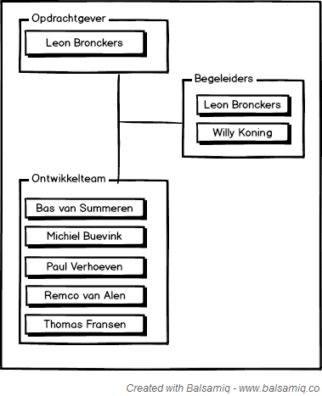

|  |  |  |
| --- | --- | --- |
| Rol | Naam | Emailadres |
| Groepslid | Bas van Summeren | [sjg.vansummeren@student.han.nl](mailto:sjg.vansummeren@student.han.nl) |
| Groepslid | Michiel Buevink | [mbuevink@gmail.com](mailto:mbuevink@gmail.com) |
| Groepslid | Paul Verhoeven | [pcl.verhoeven@student.han.nl](mailto:pcl.verhoeven@student.han.nl) |
| Groepslid | Remco van Alen | [remcovanalen@hotmail.com](mailto:remcovanalen@hotmail.com) |
| Groepslid | Thomas Fransen | [tpw.fransen@student.han.nl](mailto:tpw.fransen@student.han.nl) |
| Begeleider | Willy Koning | [willy.koning@han.nl](mailto:willy.koning@han.nl) |
| Begeleider / Opdrachtgever | Leon Bronckers | [leon.bronckers@han.nl](mailto:leon.bronckers@han.nl) |

## Rollen en verantwoordelijkheden

Tijdens het project zijn er verschillende rollen. Hier staat beschreven wie de belanghebbenden zijn en hoe zij betrokken zijn bij dit project.

|  |  |  |
| --- | --- | --- |
| Belanghebbendenrol | Vertegenwoordiger | Betrokkenheid |
| Ontwikkelteam | Michiel Buevink | Het ontwikkelteam zal de applicatie ontwerpen, maken, testen en documenteren. |
| Opdrachtgever | Leon Bronckers | De opdrachtgever geeft feedback op de tussen- en eindproducten. Ook overlegt hij met het ontwikkelteam over zijn eisen en wensen voor het product. |

## Profiel van **belanghebbenden**

Hier staat het profiel van de belanghebbenden beschreven. Bij de belangrijkste belanghebbenden staan de verantwoordelijkheden en wanneer zij het project als geslaagd beschouwen beschreven.

### Ontwikkelteam

|  |  |
| --- | --- |
| Beschrijving | Het ontwikkelteam |
| Verantwoordelijkheden | Onderzoekt, ontwerpt, maakt, test en documenteert het product. |
| Succescriteria | Het ontwikkelteam is tevreden wanneer er een werkend eindproduct is opgeleverd. |

### Opdrachtgever

|  |  |
| --- | --- |
| Beschrijving | De opdrachtgever |
| Verantwoordelijkheden | De opdrachtgever geeft feedback op tussen- en eindproducten. Hij geeft inzicht over de belanghebbenden en hij overlegt over zijn eisen en wensen van het product. |
| Succescriteria | De opdrachtgever is tevreden wanneer het traject met tussenproducten succesvol is uitgevoerd. |